ПАМЯТКА ДЛЯ ВОСПИТАТЕЛЯ ПО ПРОФИЛАКТИКЕ ЖЕСТОКОГО ОБРАЩЕНИЯ С ДЕТЬМИ

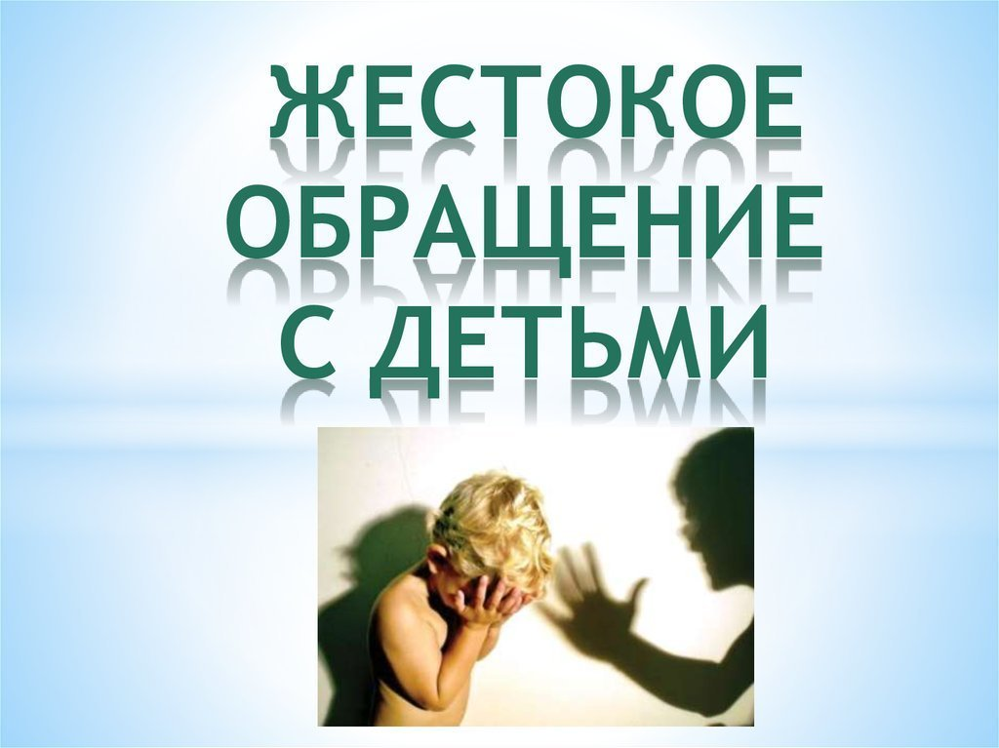
Конвенция ООН о правах ребёнка даёт определение понятия «жестокое обращение» и определяет меры защиты (ст.19), а также устанавливает:
- Обеспечение в максимально возможной степени здорового развития ребёнка (ст.6);
- защиту от произвольного или незаконного вмешательства в личную жизнь ребёнка, от посягательств на его честь и репутацию (ст.16);
- обеспечение мер по борьбе с болезнями и недоеданием (ст.24);
- признание права каждого ребёнка на уровень жизни, необходимый для физического, умственного, духовного, нравственного и социального развития (ст.27);
- защиту ребёнка от сексуального посягательства (ст.34);
- защиту ребёнка от других форм жестокого обращения (ст.37);
- меры помощи ребёнку, явившемуся жертвой жестокого обращения (ст.39);
Уголовный кодекс РФ предусматривает ответственность:
- за совершение физического и сексуального насилия, в том числе и в отношении несовершеннолетних (ст.106-136);
- за преступление против семьи и несовершеннолетних (ст.150-157);
Семейный кодекс РФ гарантирует:
- право ребёнка на уважение его человеческого достоинства (ст.54);
- право ребёнка на защиту и обязанности органа опеки и попечительства принять меры по защите ребёнка (ст.56);
- меру «лишение родительских прав»,как меру защиты детей от жестокого обращения с ними в семье (ст.69);
- немедленное отобрание ребёнка при непосредственной угрозе жизни и здоровью (ст.77).
Закон РФ «Об образовании» утверждает право детей, обучающихся во всех образовательных учреждениях, на «уважение их человеческого достоинства» (ст.5) и предусматривает административное наказание педагогических работников за допущенное физическое или психическое «насилие над личностью обучающегося или воспитанника» (ст.56).
Закон РФ «О защите прав детей» гласит:
- жестокое обращение с детьми, физическое и психологическое насилие над ними Запрещены (ст.14).

Факторы риска, которые могут спровоцировать жестокое обращение с детьми в семье.
- Неполные или многодетные семьи, семьи с приёмными детьми, наличием отчимов или мачех;
- Наличие в семье больного алкоголизмом, наркоманией или лица, вернувшегося из мест лишения свободы;
- Безработица или постоянные финансовые трудности;
- Супружеские конфликты;
- Низкий уровень культуры, образования, негативные семейные традиции;
- Нежеланный ребёнок;
- Умственные или физические недостатки ребёнка;
- Трудный ребёнок;
- Статус беженцев, вынужденных переселенцев.
В случае выявление жестокого отношения к ребёнку со стороны родителей, педагогу следует принять меры по его защите. Побывать у ребёнка дома, посмотреть в каких условиях он живёт, постараться установить контакты с семьёй.

Признаки неблагополучия ребёнка в семье:
- Ребёнок не ухожен, неопрятен, нет запасного белья, одет не по сезону и не по погоде, неполадки в одежде и обуви (рваная, грязная, без пуговиц, не по размеру и т.п.).
- На замечания, по поводу внешнего вида ребёнка родители не реагируют.
- Родители злоупотребляют алкоголем, приходят в детский сад в нетрезвом виде.
- Ребёнок приходит из дома со следами побоев, и родители не могут объяснить происхождения синяков и ссадин.
- Родители нигде не работают, не состоят на учёте в центре занятости и не имеют постоянного источника дохода.
- Ребёнок постоянно проживает у бабушки, родители в детском саду не появляются.
Признаки физического насилия в семье:
- Боязливость ребёнка. Выраженный страх по отношению к взрослому.
- В проявлении тревоги в форме тиков, сосания пальца, раскачивания и т.д.
- В боязни идти домой.
- В жестоком обращении с животными.
- В проявлении агрессии к более слабым и беззащитным.
- В стремлении скрыть причину травм.
При выявлении признаков неблагополучия в семье ребёнка, воспитатели пишут докладную записку на имя заведующего ДОУ с просьбой поставить семью на учёт, с указанием причин неблагополучия.

Показатели неблагополучия семьи

Социально-экономические:
- Длительная безработица (обоих родителей), нежелание работать, а также частая смена мест трудоустройства.
- Длительный статус малообеспеченной семьи и низкий материальный достаток.
- Расходование имущества, принадлежащего ребёнку, и денежных средств (пособий на ребёнка, пенсий по потери кормильца и т.д.) не по целевому назначению.
- Отсутствие элементарных продуктов питания, мебели, постельных принадлежностей и т.д.
- Необеспеченность ребёнка сезонной одеждой и обувью, школьными принадлежностями и т.д.
- Задолженность (больше 6 месяцев) перед жилищно-коммунальными службами по квартирной плате и коммунальным платежам.
- Частое обращение в социальные службы и благотворительные организации об оказании материальной помощи и поддержки.
Медико-санитарные:
- Антисанитария жилища, пренебрежение минимальными санитарно-гигиеническими нормами.
- Отсутствие в доме электричества, отопления.
- Алкогольная или наркотическая зависимость родителей, постановка их на учёт в наркологической клинике или психоневрологическом диспансере.
- Не ухоженность или неопрятность детей, наличие у них частых заболеваний и травм.
- Несоблюдение родителями медицинских предписаний врачей относительно лечения ребёнка, отсутствие активности родителей, когда речь идёт о здоровье детей (игнорирование прививочных мероприятий, медосмотров и пр.), бездействие родителей при необходимости оказания детям медицинской помощи.
- Противоречивые, путаные объяснения родителей относительно причин возникновения травм и синяков у ребёнка.

Социально-демографические:
- Родители имеют статус лиц без определённого места жительства.
- Устойчивое неправильное репродуктивное поведение семьи и особенно матери (беременности, которые заканчиваются абортами или отказом от ребёнка).
- Выраженная конфликтная ситуация в семье при разводе родителей.
- Родители или один из них посещает деструктивную секту.
- Родители или один из них ранее лишался родительских прав по отношению к старшим детям.
Психолого-педагогические:
- Полное равнодушие родителей и отсутствие заботы и внимания к ребёнку.
- Непосещение родителями учреждения образования, в котором воспитывается(обучается) ребёнок, несмотря на неоднократные приглашения со стороны администрации.
- Систематическое применение к ребёнку антипедагогических мер воздействия.
- Насилие и жестокое отношение к ребёнку, пренебрежение его основными интересами и нуждами.
- Устойчивое уклонение родителей от контактов со специалистами, игнорирование их рекомендаций.
- Повторяющиеся или затяжные конфликты в семье, нарушения взаимоотношений между членами семьи.
Криминально-аморальные.
- Постановка родителей на учёт в органах внутренних дел.
- Нарушение родителями общественного порядка по месту жительства, организация сборищ и притонов.
- Аморальный и паразитический образ жизни родителей (употребление спиртного, наркотиков, токсичных веществ, бродяжничество, попрошайничество и т.д.), вовлечение ребёнка в преступную деятельность и антиобщественное поведение (приобщение к спиртным напиткам, немедицинскому употреблению наркотических, токсических, психотропных и других сильнодействующих, одурманивающих веществ, принуждение к занятию проституцией, попрошайничеством, азартными играми).
- Проявление жестокости в семье (к жене, мужу, детям, престарелым родителям) и вне семьи.
- Наличие судимых членов семьи, приверженных к субкультуре преступного мира.
- Попытки покончить жизнь самоубийством одним из членов семьи.
- Оставление ребёнка без пищи, тепла, присмотра, изгнание несовершеннолетнего из дома

